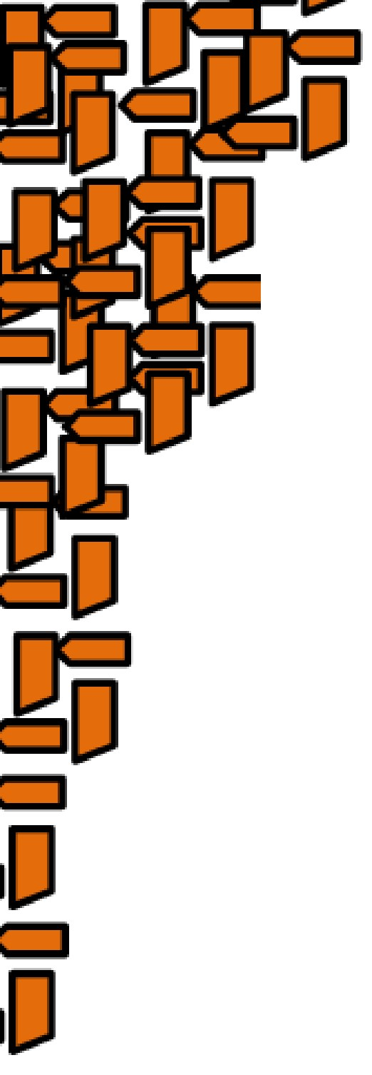

République de Côte d’Ivoire

République de Côte d’Ivoire



Union – Discipline – Travail

Union – Discipline – Travail







Blockchain

**Travaux Pratiques 1&2**

ENSEIGNANT

PRESENTE PAR :

M. DJICKO

* **SONH** Cedric Gedeon

Elève Ingénieur EIT3

* **BAYA** Koffi Kouadio Jean-Marc
* **N’GUESSAN** Yoboua Justin
* **ZAOULY** Héliote

Elèves Ingénieurs STIC-2-EIT2 à INPHB-CI

* **BAYA** Koffi Kouadio Jean-Marc
* **N’GUESSAN** Yoboua Justin
* **ZAOULY** Héliote

Elèves Ingénieurs STIC-2-EIT2 à INPHB-CI

* **BAYA** Koffi Kouadio Jean-Marc
* **N’GUESSAN** Yoboua Justin
* **ZAOULY** Héliote

Elèves Ingénieurs STIC-2-EIT2 à INPHB-CI

* **BAYA** Koffi Kouadio Jean-Marc
* **N’GUESSAN** Yoboua Justin
* **ZAOULY** Héliote

Elèves Ingénieurs STIC-2-EIT2 à INPHB-CI

* **BAYA** Koffi Kouadio Jean-Marc
* **N’GUESSAN** Yoboua Justin
* **ZAOULY** Héliote

Elèves Ingénieurs STIC-2-EIT2 à INPHB-CI

* **BAYA** Koffi Kouadio Jean-Marc
* **N’GUESSAN** Yoboua Justin
* **ZAOULY** Héliote

Elèves Ingénieurs STIC-2-EIT2 à INPHB-CI

* **BAYA** Koffi Kouadio Jean-Marc
* **N’GUESSAN** Yoboua Justin
* **ZAOULY** Héliote

Elèves Ingénieurs STIC-2-EIT2 à INPHB-CI

* **BAYA** Koffi Kouadio Jean-Marc
* **N’GUESSAN** Yoboua Justin
* **ZAOULY** Héliote

Elèves Ingénieurs STIC-2-EIT2 à INPHB-CI

* **BAYA** Koffi Kouadio Jean-Marc
* **N’GUESSAN** Yoboua Justin
* **ZAOULY** Héliote

Elèves Ingénieurs STIC-2-EIT2 à INPHB-CI

* **BAYA** Koffi Kouadio Jean-Marc
* **N’GUESSAN** Yoboua Justin
* **ZAOULY** Héliote

Elèves Ingénieurs STIC-2-EIT2 à INPHB-CI

* **BAYA** Koffi Kouadio Jean-Marc
* **N’GUESSAN** Yoboua Justin
* **ZAOULY** Héliote

Elèves Ingénieurs STIC-2-EIT2 à INPHB-CI

* **BAYA** Koffi Kouadio Jean-Marc
* **N’GUESSAN** Yoboua Justin
* **ZAOULY** Héliote

Elèves Ingénieurs STIC-2-EIT2 à INPHB-CI

* **BAYA** Koffi Kouadio Jean-Marc
* **N’GUESSAN** Yoboua Justin
* **ZAOULY** Héliote

Elèves Ingénieurs STIC-2-EIT2 à INPHB-CI

* **BAYA** Koffi Kouadio Jean-Marc
* **N’GUESSAN** Yoboua Justin
* **ZAOULY** Héliote

Elèves Ingénieurs STIC-2-EIT2 à INPHB-CI

* **BAYA** Koffi Kouadio Jean-Marc
* **N’GUESSAN** Yoboua Justin
* **ZAOULY** Héliote

Elèves Ingénieurs STIC-2-EIT2 à INPHB-CI

Année Académique : 2023-2024

**TRAVAUX PRATIQUE 1**

**Préliminaire :**

* Aller sur : <https://remix.ethereum.org/>
* Puis import le projet Git avec le lien suivants: bonnai2112/remix-workshops-basics-public

1. **Intro to the interface et 2- Intro to workspaces**

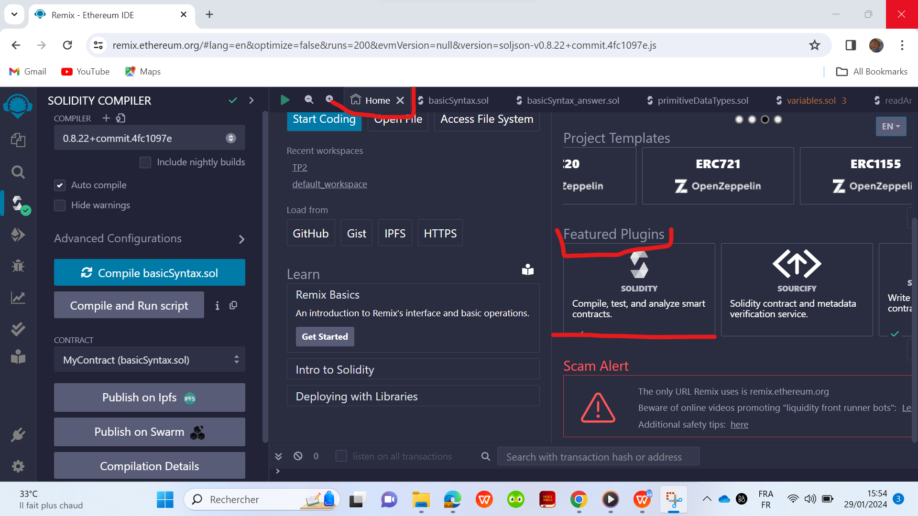

1. 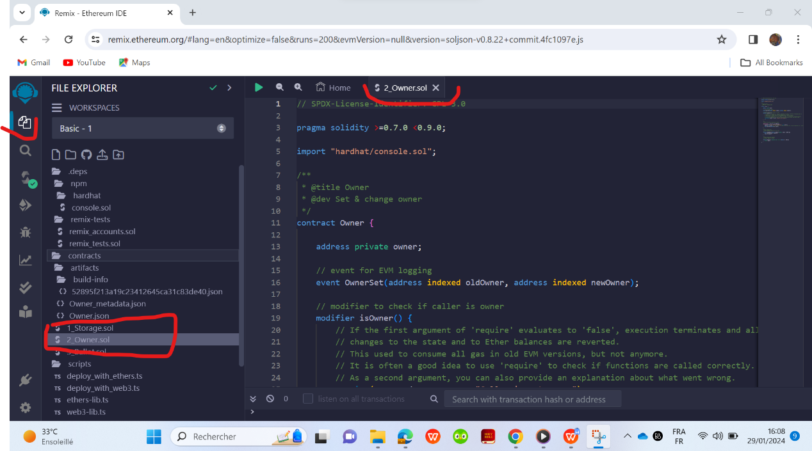**Intro to Workspaces**
2. **Loading compilation**

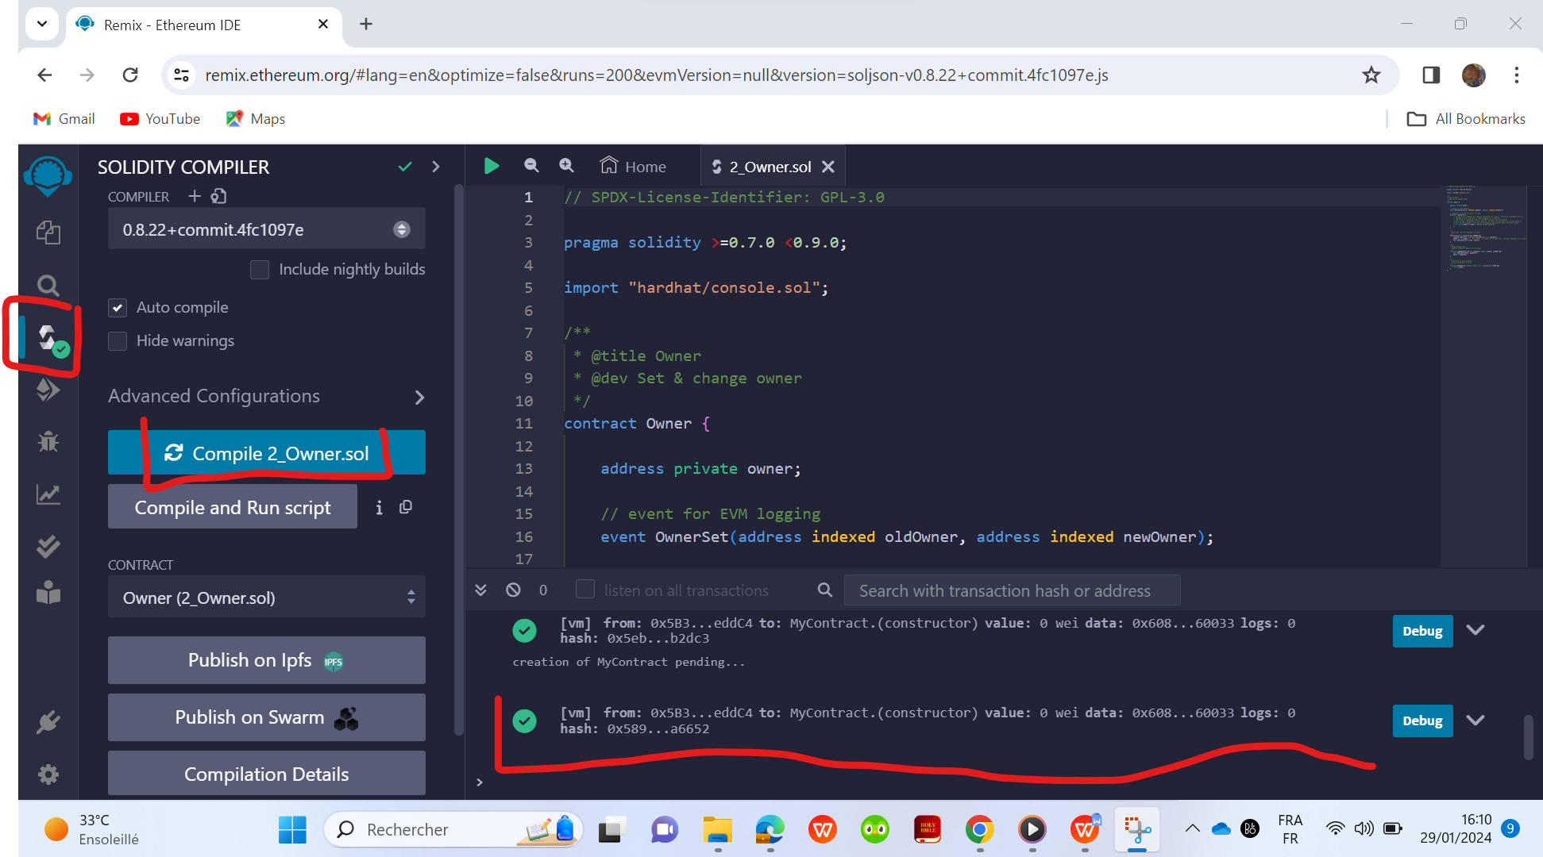

1. **Deploying to the remix vm**

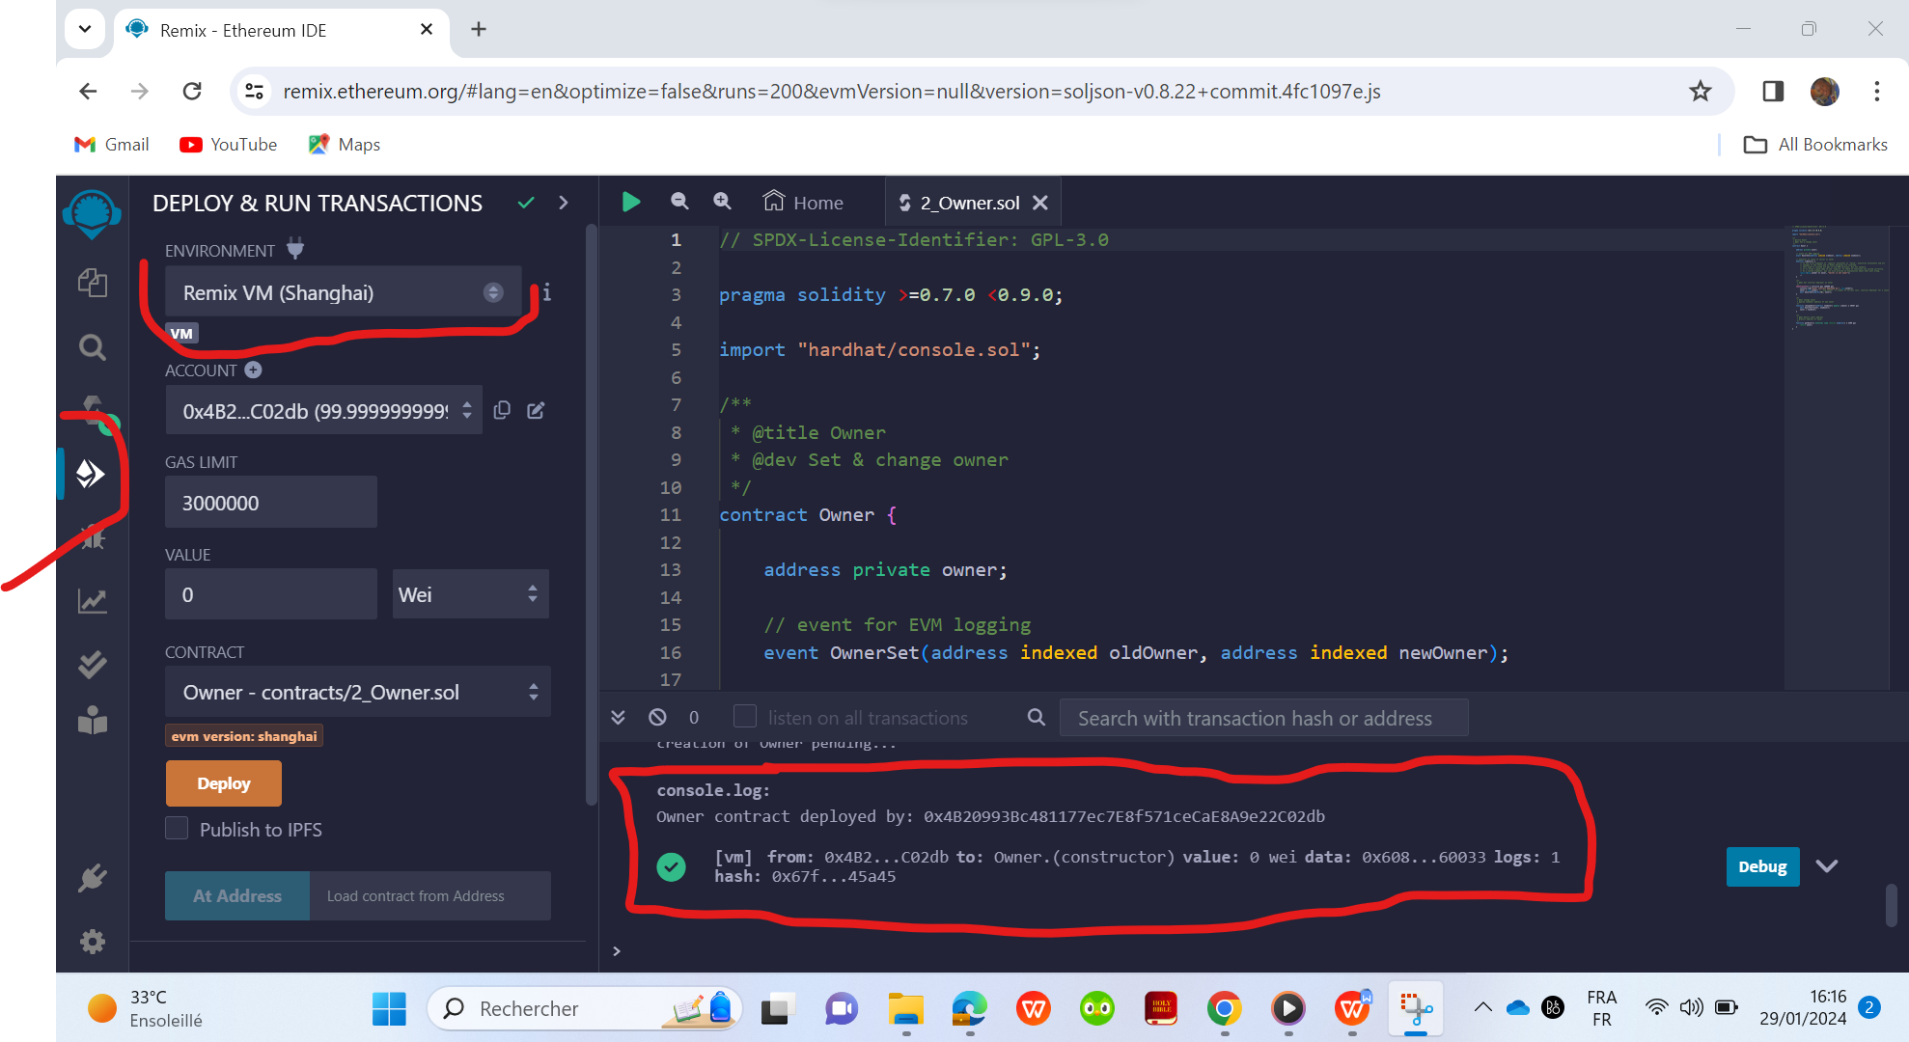

**TRAVAUX PRATIQUE 2**

**Préliminaire :**

* Aller sur : <https://remix.ethereum.org/>
* Puis import le projet Git avec le lien suivants: Bonnai2112/remix-workshops-solidity-basics-public

**Vue globale :**

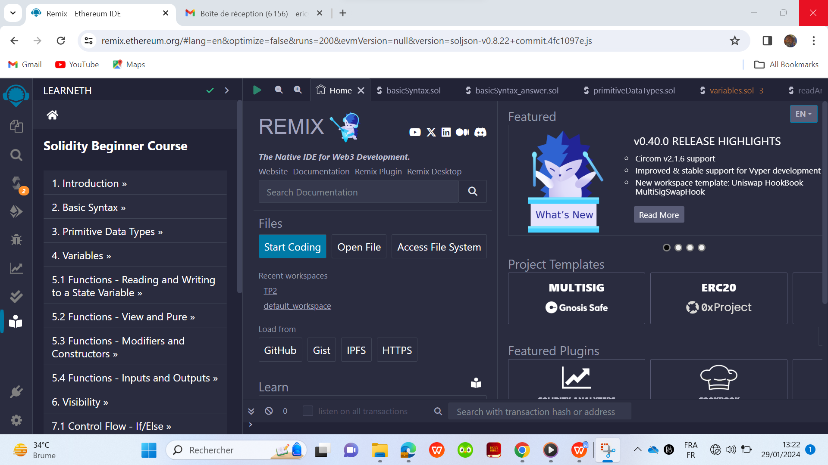

**INTRODUCTION**

1. Premier contact

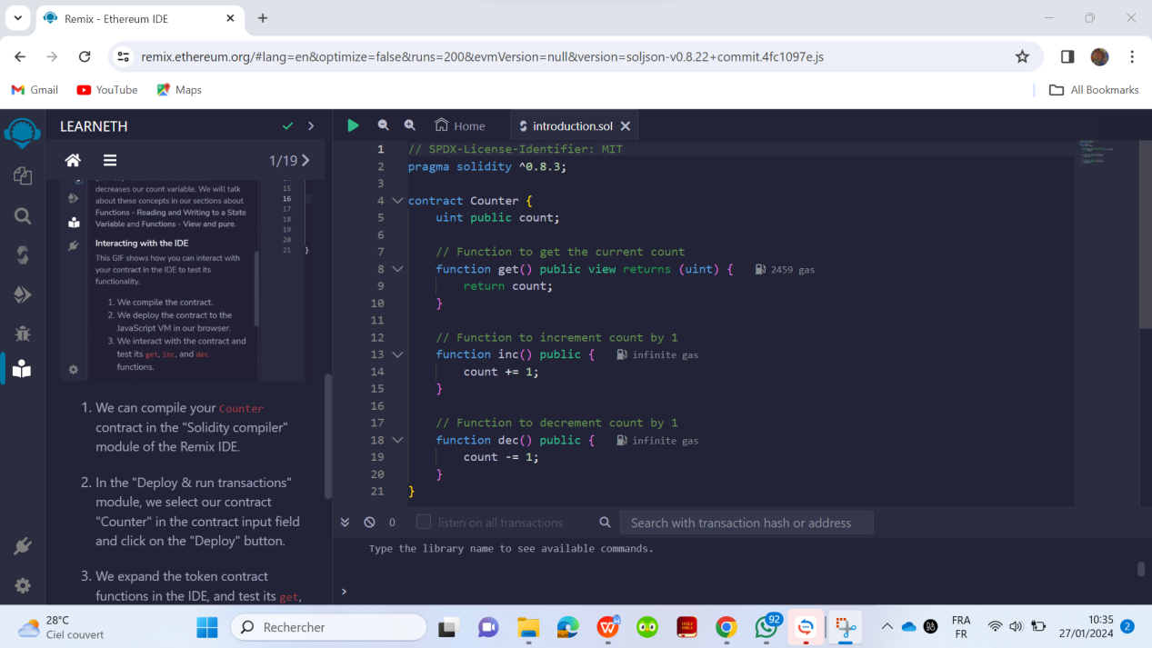

2-Compilation

* Aller dans solidity compiler puis sélectionner la case auto compiler pour ne pas compiler manuellement.
* puis Dans le module "Déployer & exécuter les transactions", nous sélectionnons notre contrat "Compteur" dans le champ de saisie du contrat et cliquons sur le bouton "Déployer"

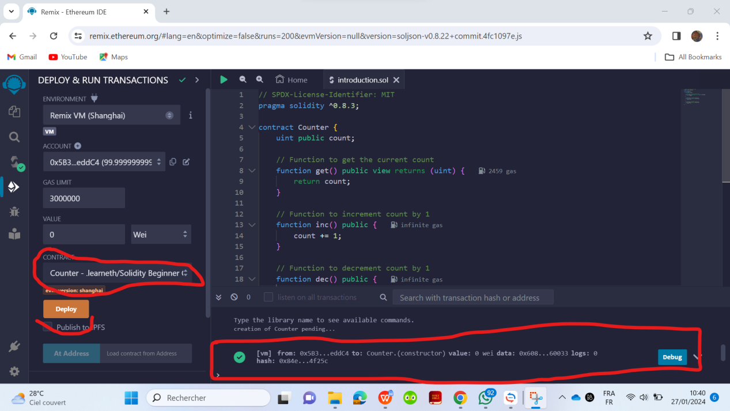

1. Deployement

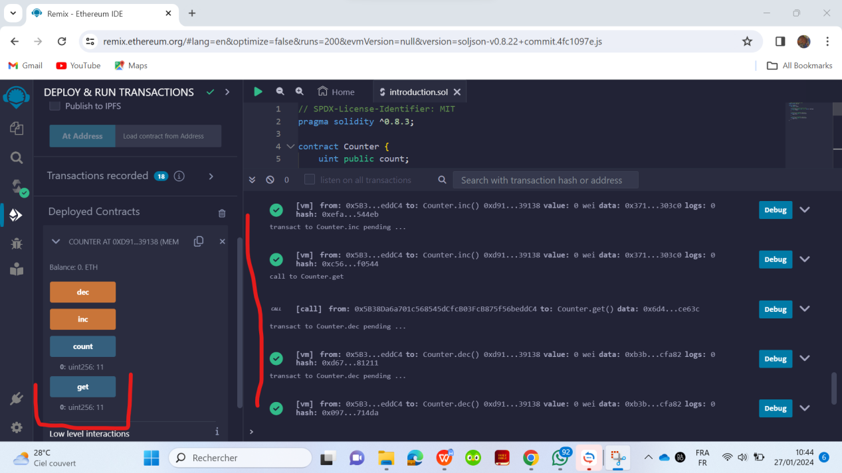

1. Dans quel type de mémoire le bytecode est stocké ?

Le bytecode est généralement stocké dans la mémoire permanente (storage)

**BASIC SYNTAXE**

1. Suppression du contract  
   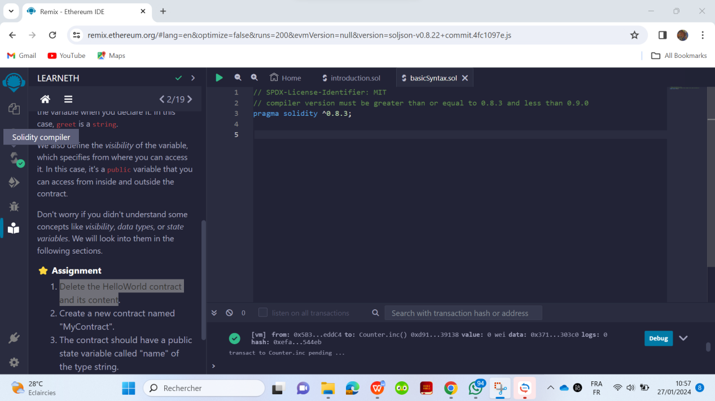
2. Création d’un nouveau contract

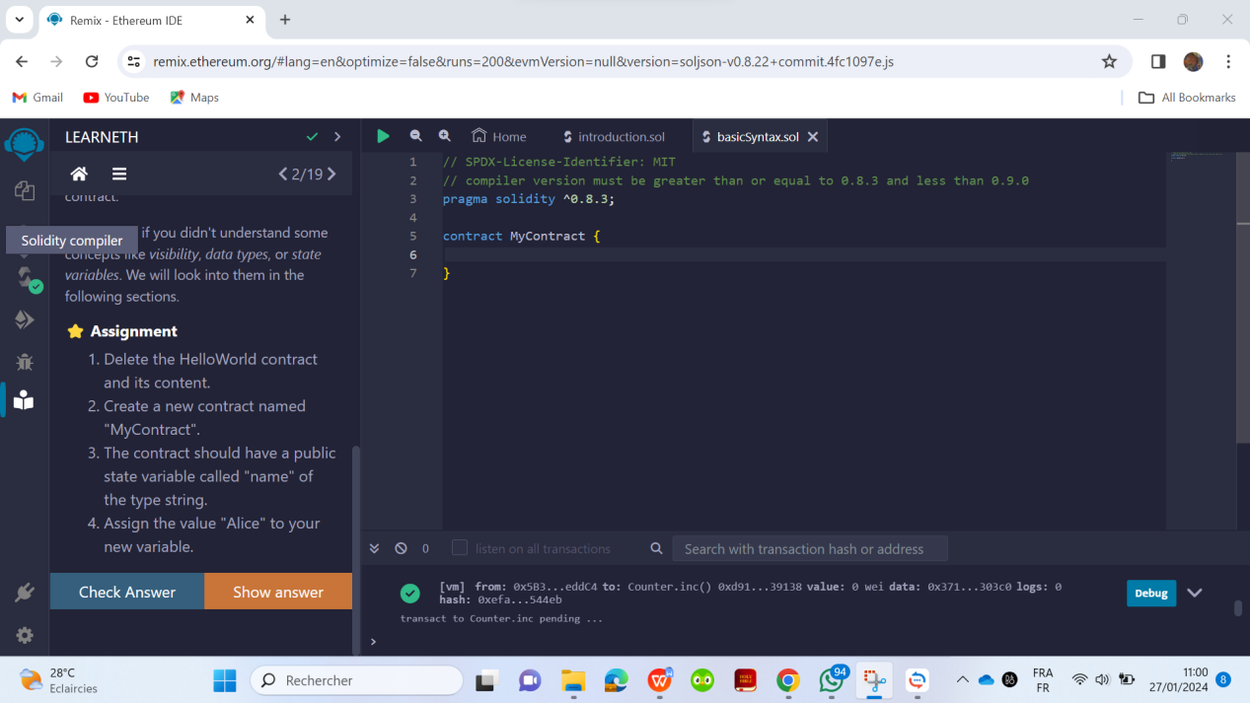

1. Création d’element d’un contract

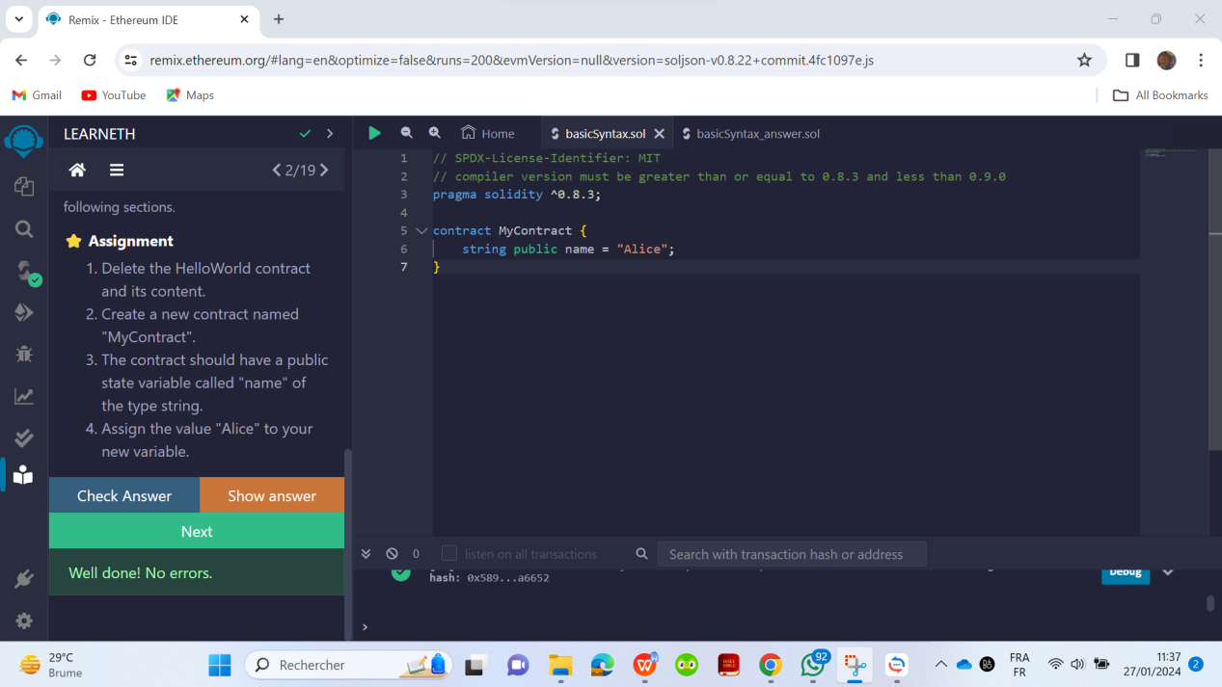

**PRIMITIVE DATA TYPES**

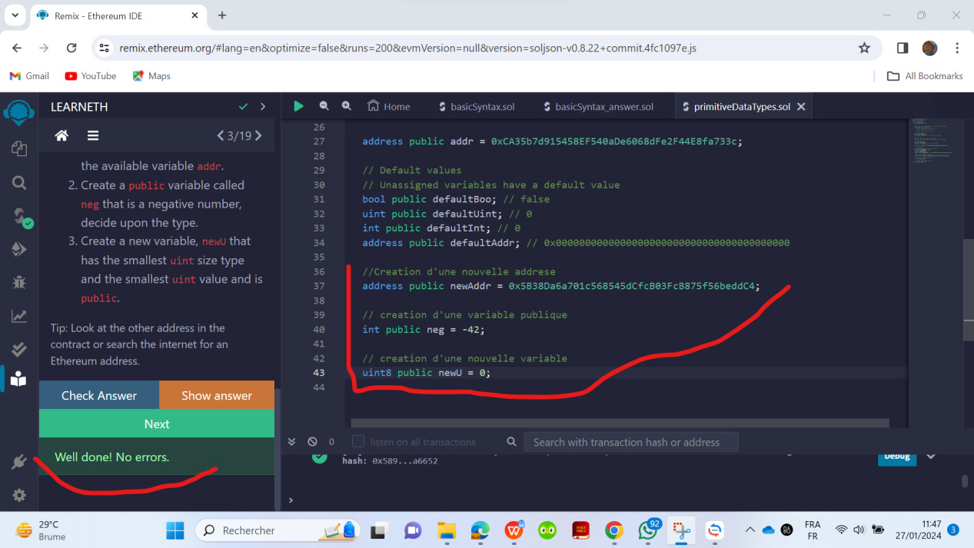

1. **VARIABLES**

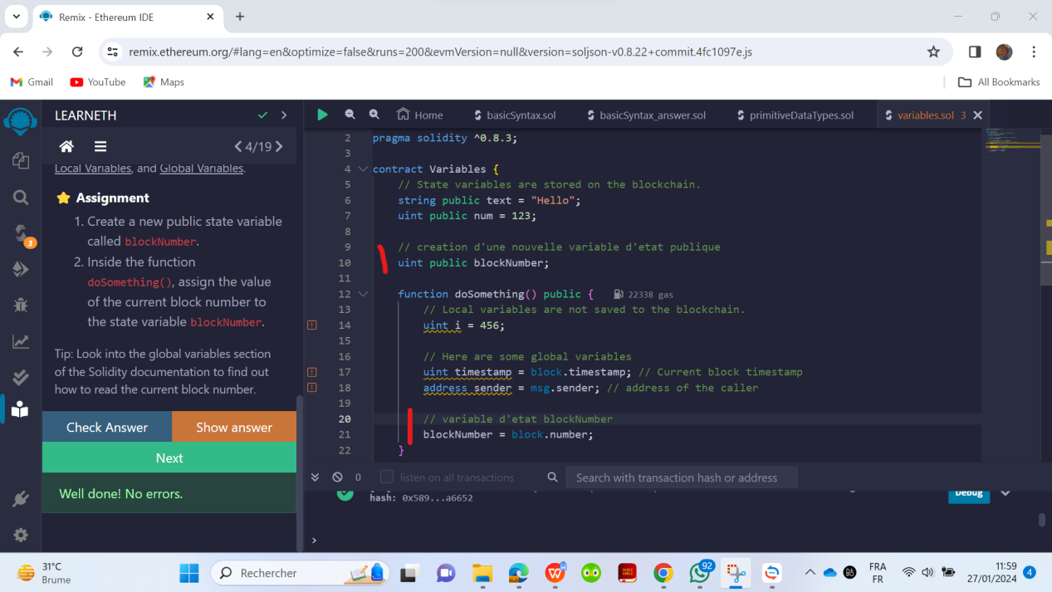

**5.1 FUNCTIONS -Reading an writing to a State Variable**

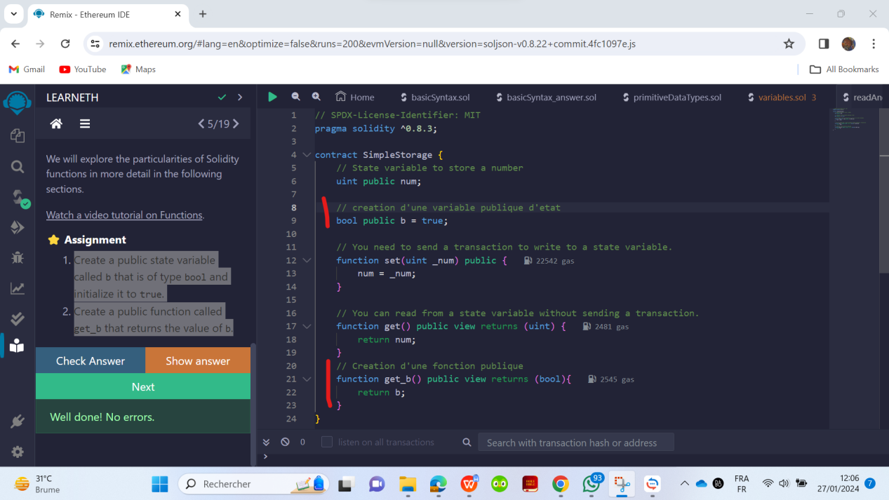

**5.2 FUNCTIONS VIEW AND PURE**

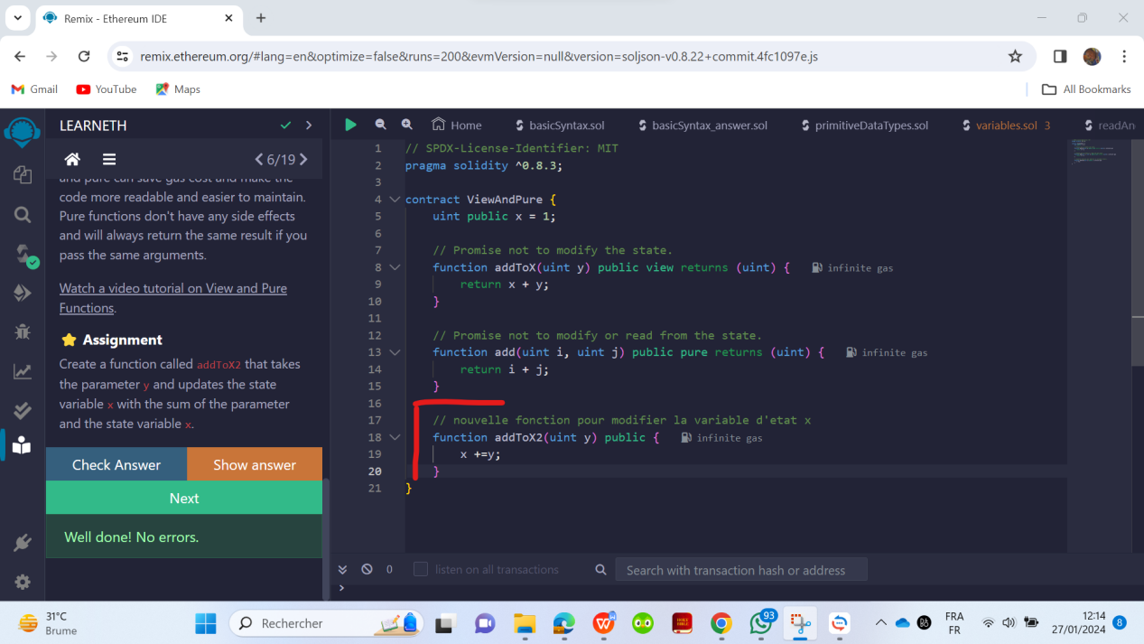

**5.3 FUNCTIONS MODIFIERS AND CONSTRUCTORS**

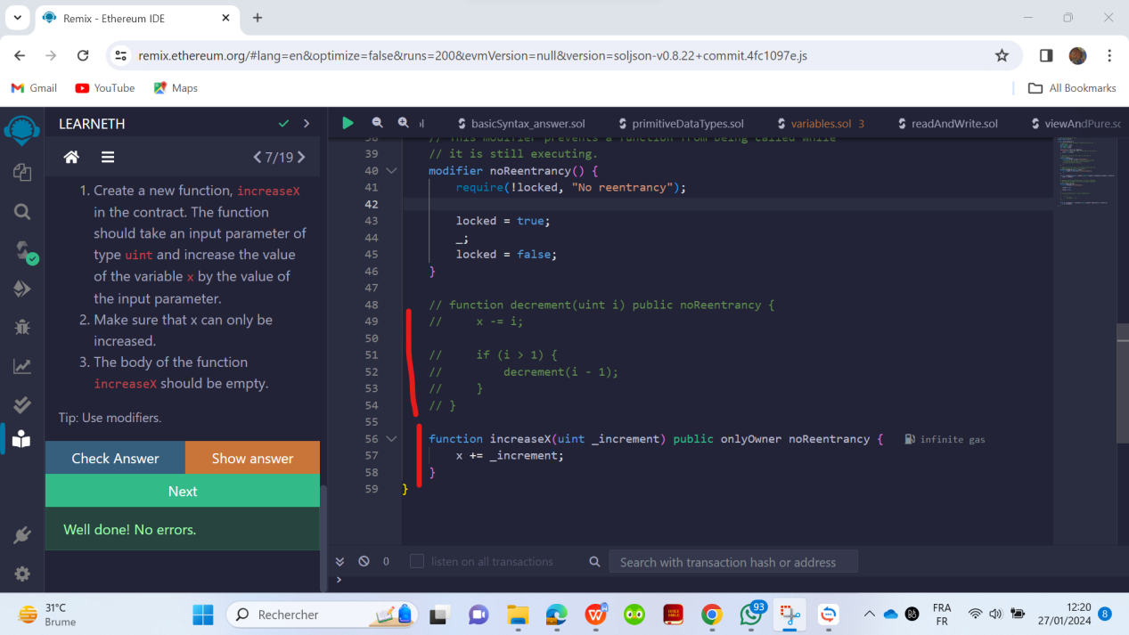

**5.4 FUNCTIONS - Input and Outputs**

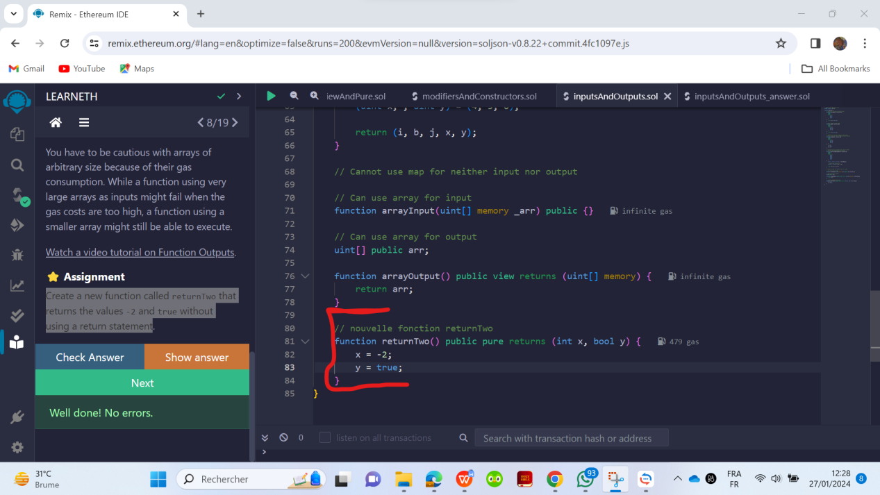

1. **VISIBILITY**

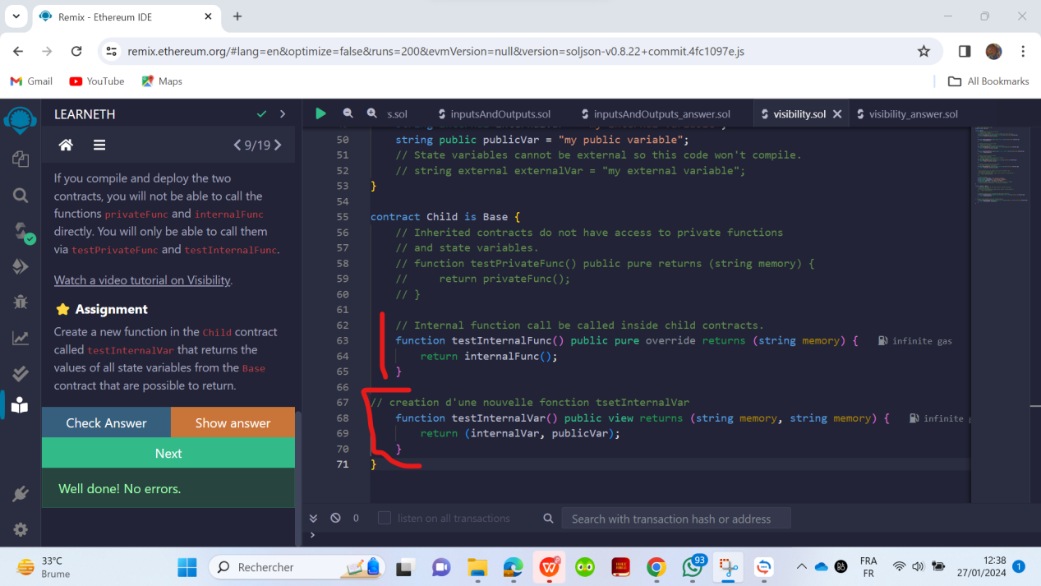

**7.1 Control Flow -if/Else**

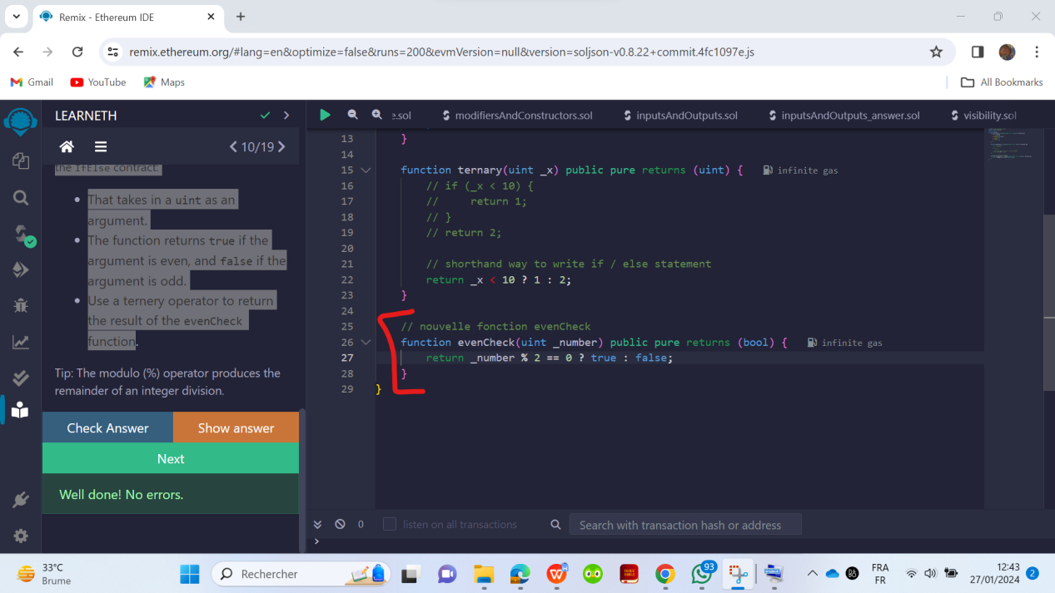

**7.2 CONTROLE FLOW - Loops**

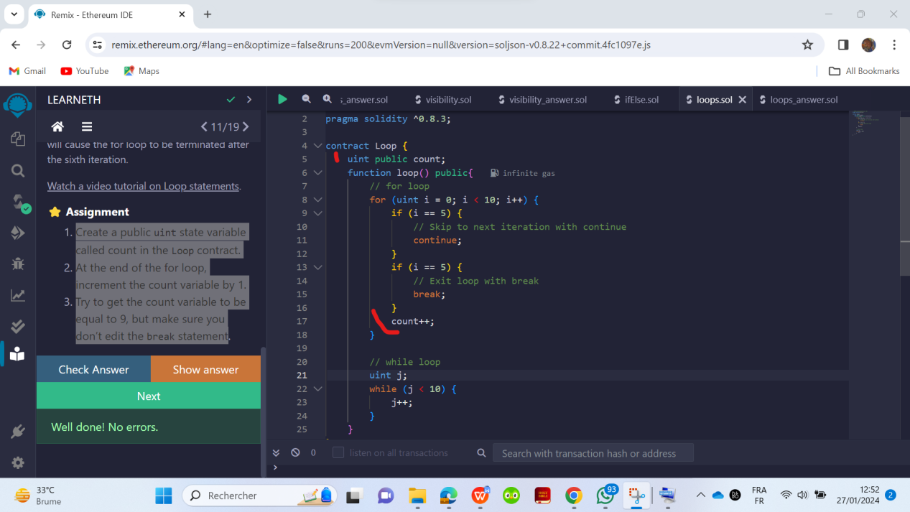

**8.1 DATA STRUCTURES - ARRAY**

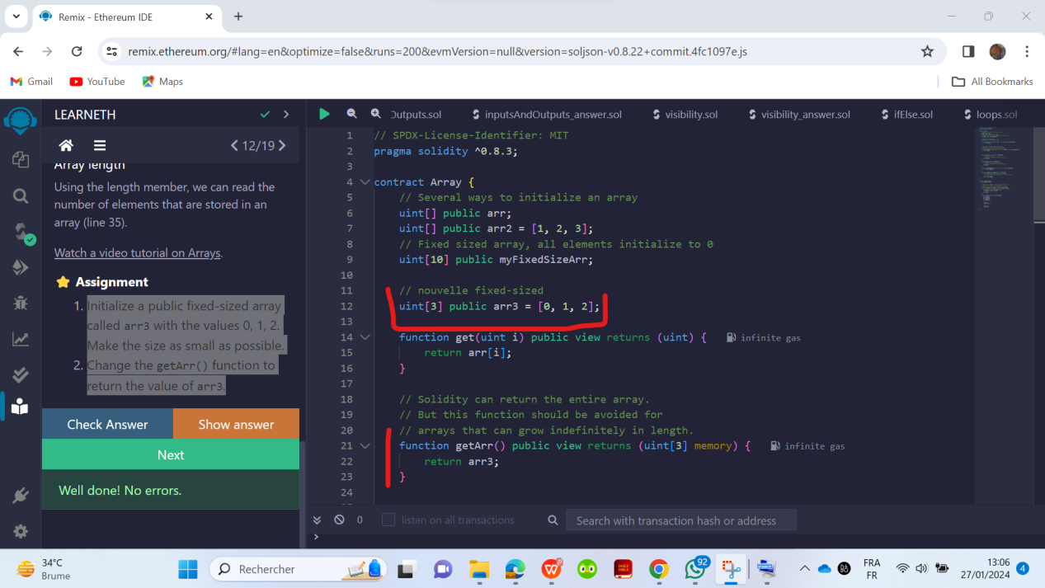

**8.2 DATA STRUCTURE - MAPPING**

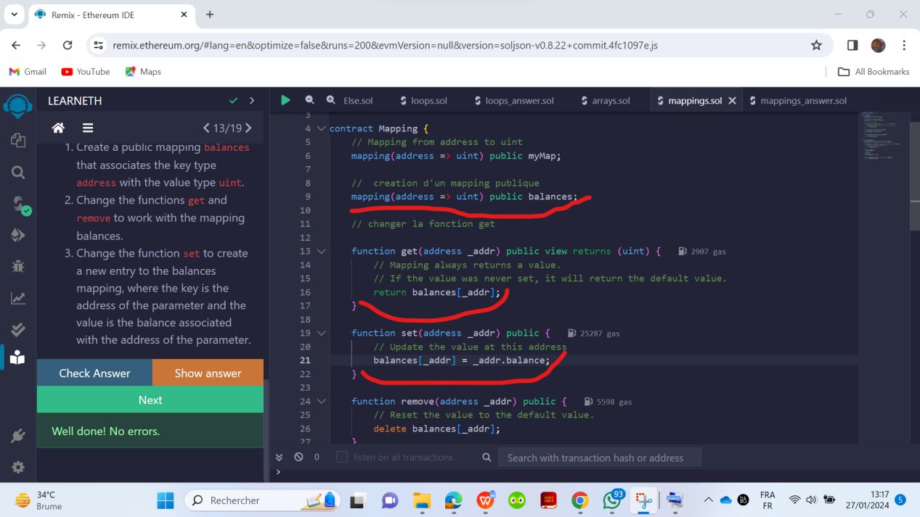

**8.3 DATA STRUCTURES STRUST**

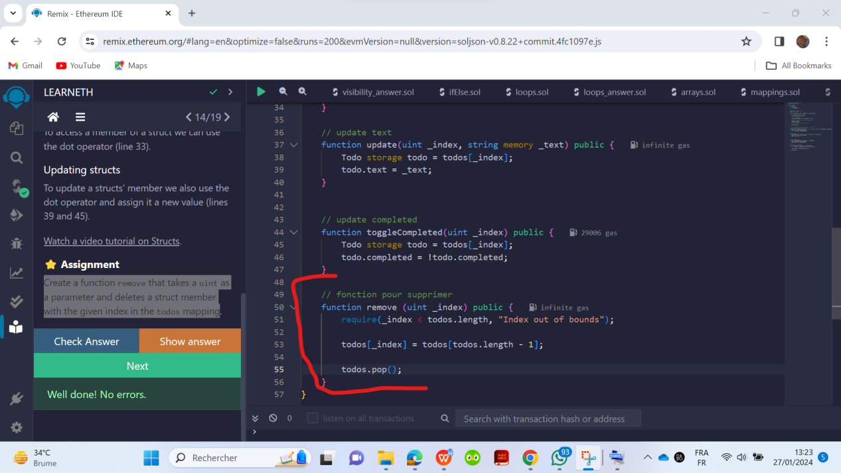

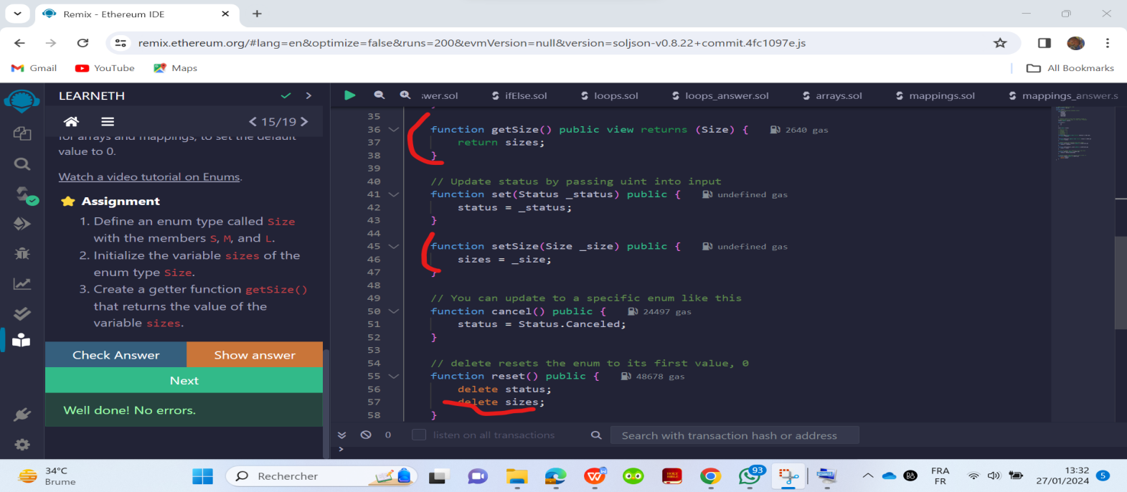**8.4 DATA STRUCTURE -Enums**

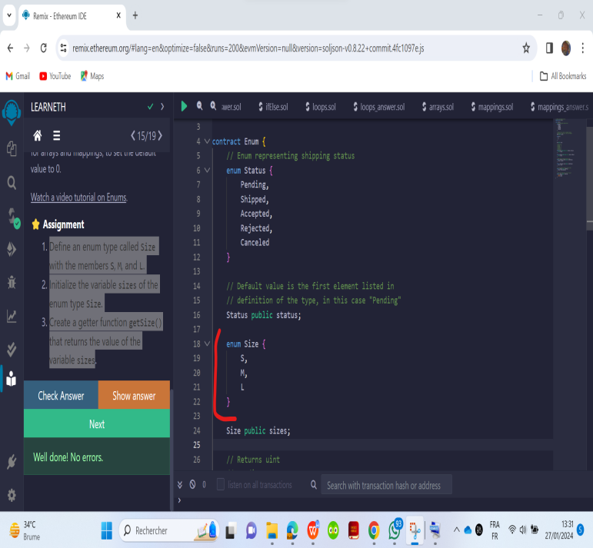

1. **DATA LOCATIONS**

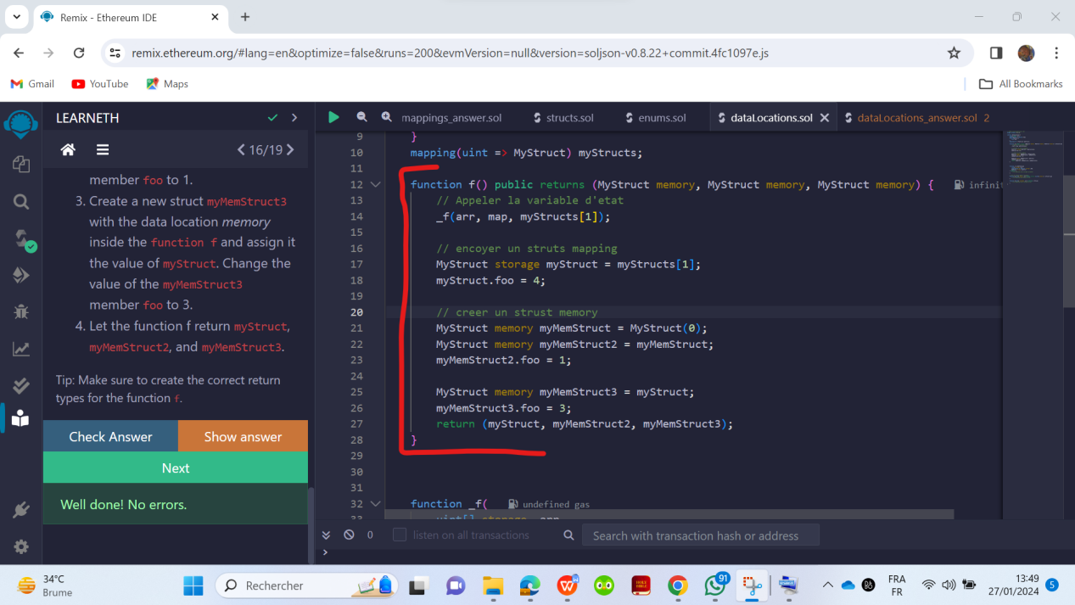

**10.1 TRANSACTION - ether and wei**

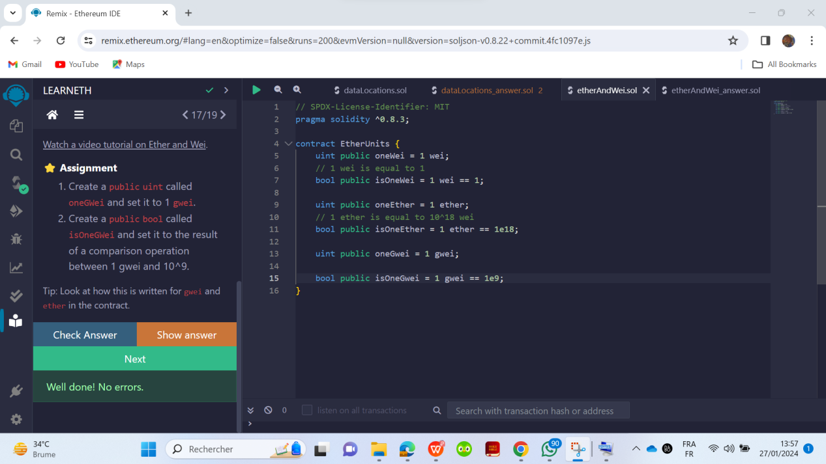

**10.2 TRANSACTION : Gas and Gas Price**

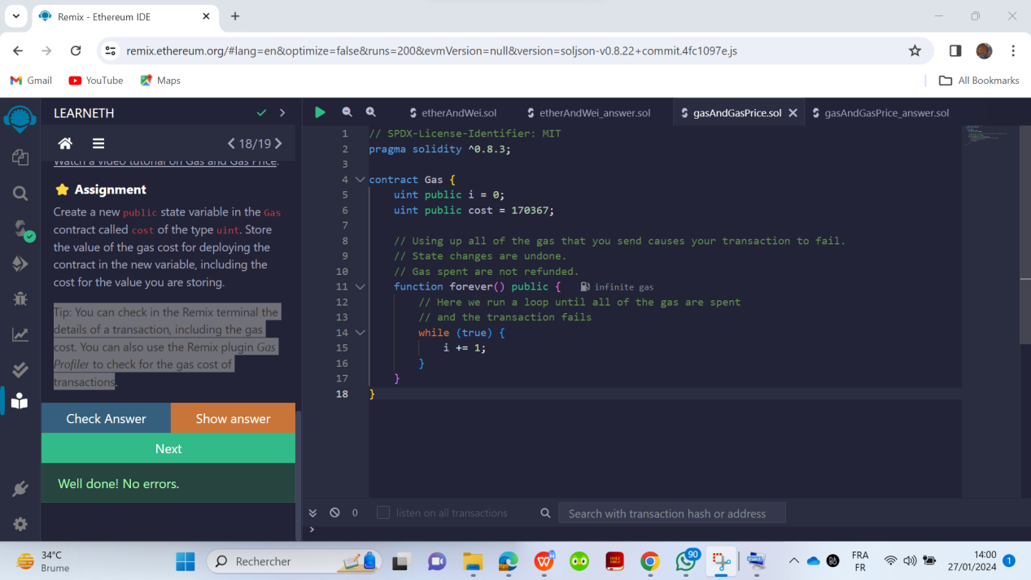

**10.3 TRANSACTIONS - Sending Ether**

